



Ballon stratosphérique 2025

Étudiants : LANCIEN Dorian, MAINFRAY Camille, STANISLAWSKI Erwan
Professeurs référents : Le CREN Anthony, SIMIER Philippe
Planète Sciences : LAMERANT Olivier
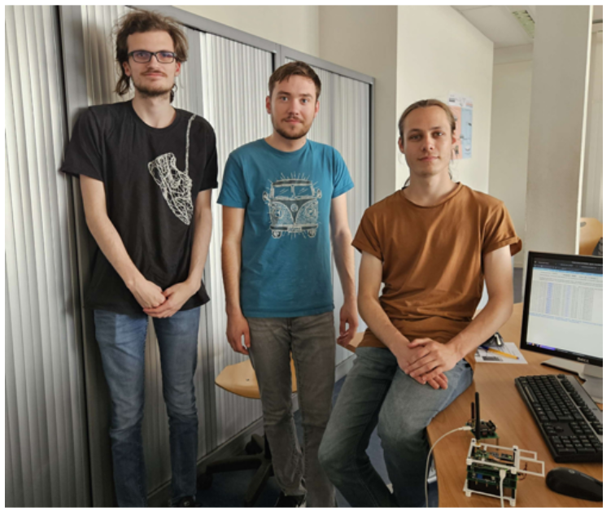Figure 1: Les étudiants en charge du projet
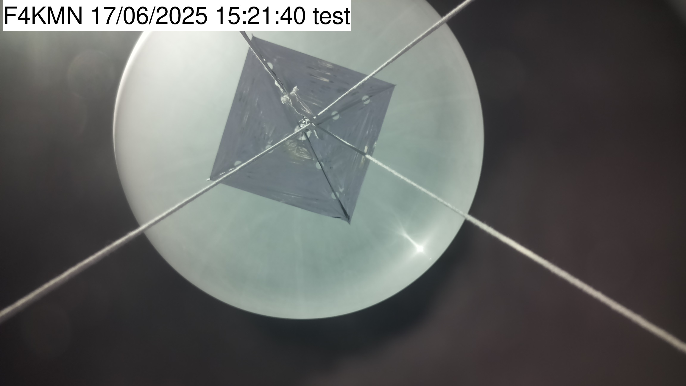Figure 3: Le ballon avant éclatement
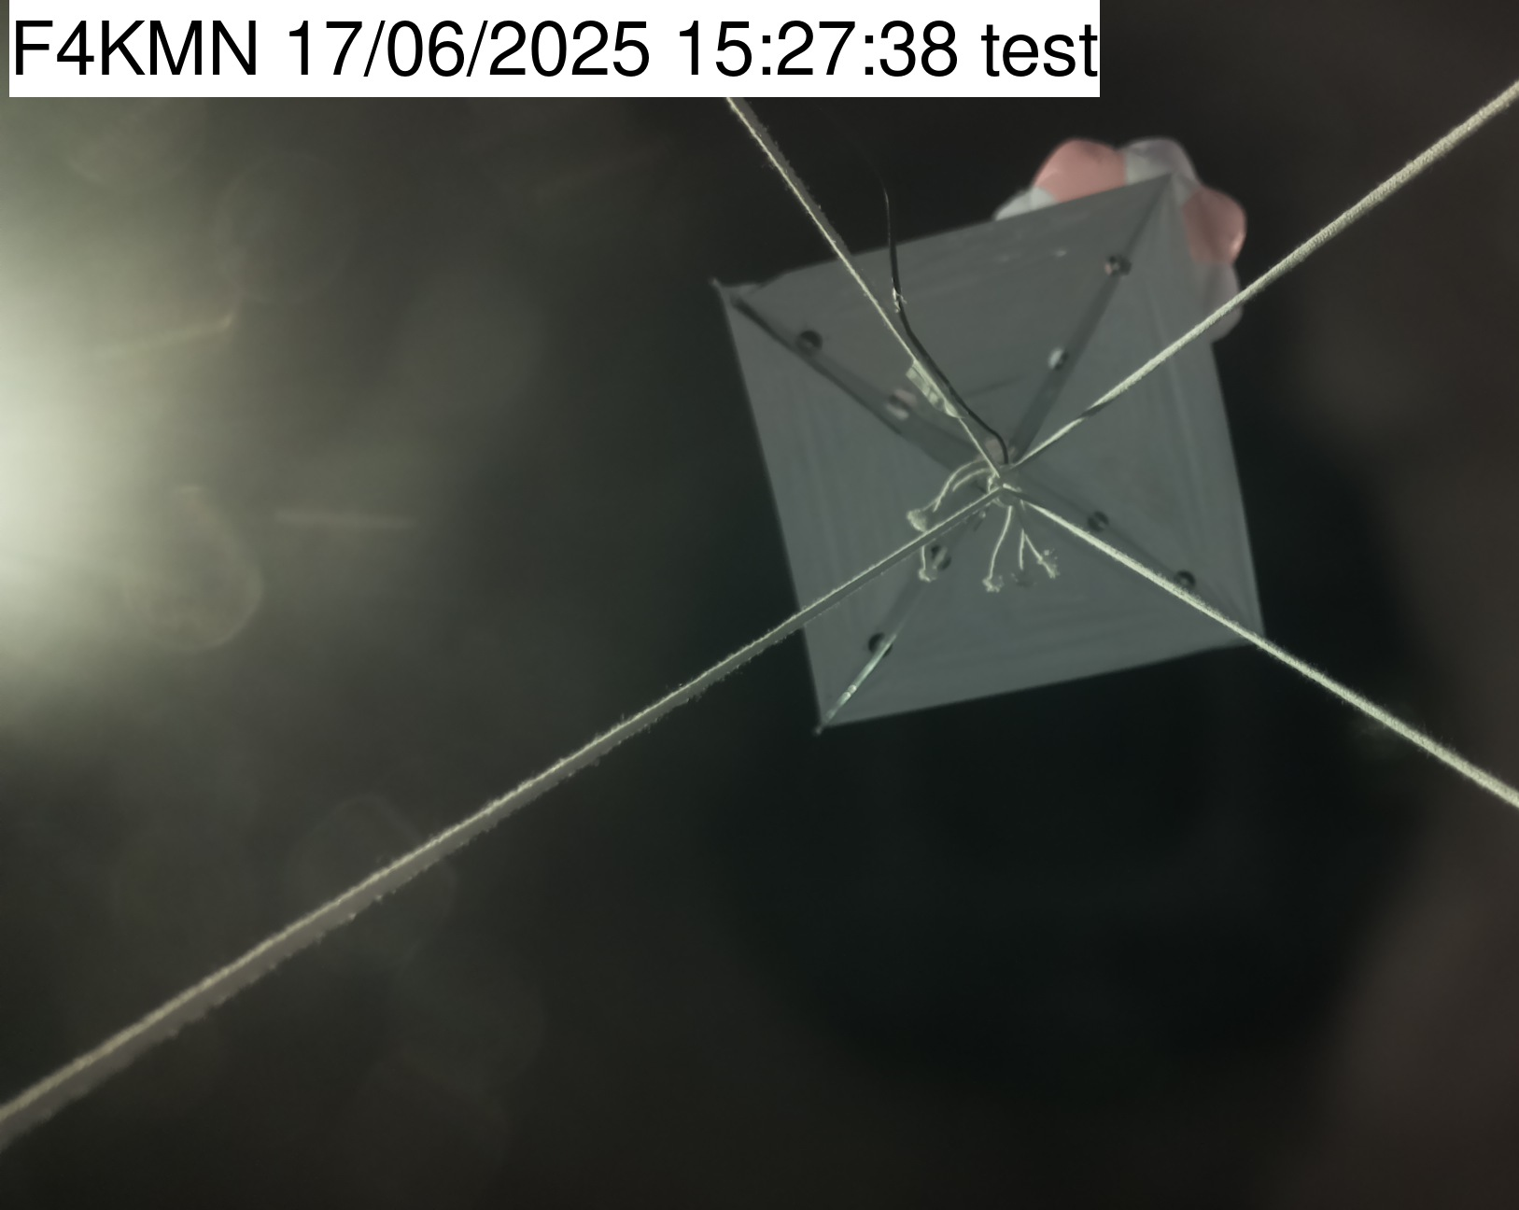Figure 2: La chaîne de vol sous parachute

Table des matières
Ballon stratosphérique 2025 1
Compte Rendu d’expériences Ballon 2025 3
1. Présentation générale 3
2. Prévision de la trajectoire du ballon-sonde 3
3. Pesée - Vitesse de montée 4
4. Le suivi de la trajectoire du ballon 7
5. Éclatement du ballon 8
1) Analyse de l'accélération verticale après l'éclatement 8
6. Atterrissage & récupération de la nacelle 10
7. Photos du ballon transmises en SSTV 12
8. Photos haute définition 15
9. Vérification de la loi des gaz parfait 16
10. Alimentation de la charge utile 18
11. Fréquences et Indicatifs utilisés 19
12. Mesure de la radioactivité 20
13. La température extérieure en fonction de l'altitude 22
14. Contrôle thermique de la nacelle 23
15. Evolution de la pression avec l'altitude 25
16. Transmission en LoRa 26
1) La trame APRS 28
2) La trame Weather 29
17. Liaison montante LoRa 30
1) Contexte de l’émission en LoRa 30
2) Contexte de la Réception en LoRa sur la nacelle 31
18. Source des logiciels sur Github 31
19. Conclusion générale 32
20. Remerciements 32

Compte Rendu d’expériences Ballon 2025

Présentation générale

Le projet de ballon stratosphérique a été réalisé par trois étudiants dans le cadre de leur projet de deuxième année de BTS CIEL, option Informatique, durant l'année scolaire 2024-2025. Au lycée Touchard-Washington la science ne se vit pas seulement en laboratoire : chaque année, elle prend son envol ! Sous l’impulsion des étudiants en BTS Systèmes Numériques et du partenariat avec le CNES et Planète Sciences, le projet de ballon stratosphérique mêle innovation technologique, esprit d’équipe et défi scientifique. L’édition 2025 s’est annoncée comme la plus ambitieuse, tant sur le plan technique que pédagogique.
Une des améliorations du vol de 2025 est la supervision bidirectionnelle en LoRa. Désormais, les opérateurs au sol peuvent interroger la nacelle, vérifier le bon fonctionnement à distance. Cette communication en temps réel ouvre la voie à des expériences plus complexes (ex : récupération du SNR et du RSSI via le code QSA).

Prévision de la trajectoire du ballon-sonde
Le site predict.sondehub.org est un outil en ligne dédié à la prévision des trajectoires de ballons-sondes stratosphériques. Il permet d’anticiper le parcours du ballon en fonction des conditions météorologiques et des paramètres de lancement. On peut ainsi estimer la direction, la distance parcourue, ainsi que la zone d’atterrissage après l’ascension.
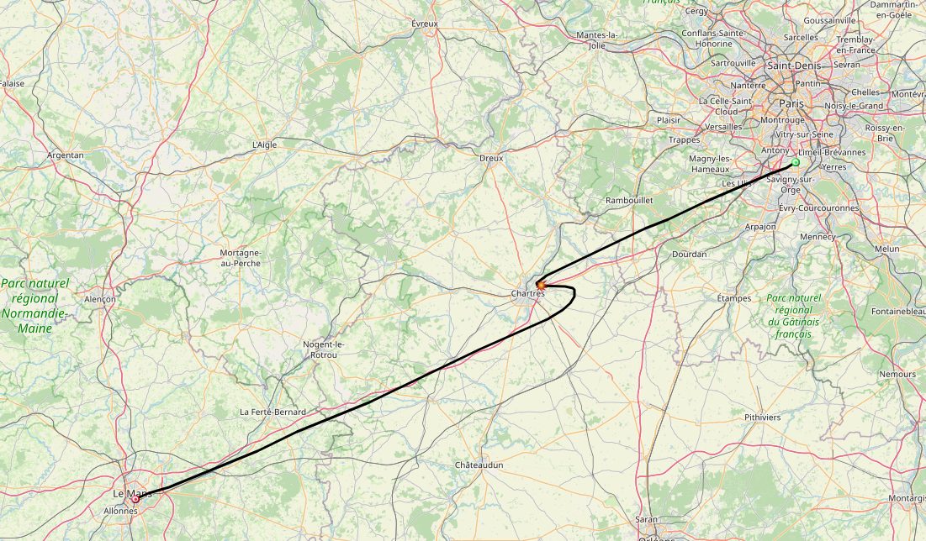Figure 4: Trajectoire prévisionnelle du 6 juin 2025
Cette prévision est essentielle pour organiser efficacement la récupération du ballon et de sa charge utile, qui contient les instruments de mesure et les données collectées. La récupération est une étape cruciale pour le bon déroulement du projet.
Le lancement initialement prévu le 6 juin 2025 a dû être reporté : les simulations indiquaient un atterrissage en région parisienne, à proximité de l’aéroport d’Orly — une zone à éviter. Le vol a donc été reprogrammé pour le 17 juin.

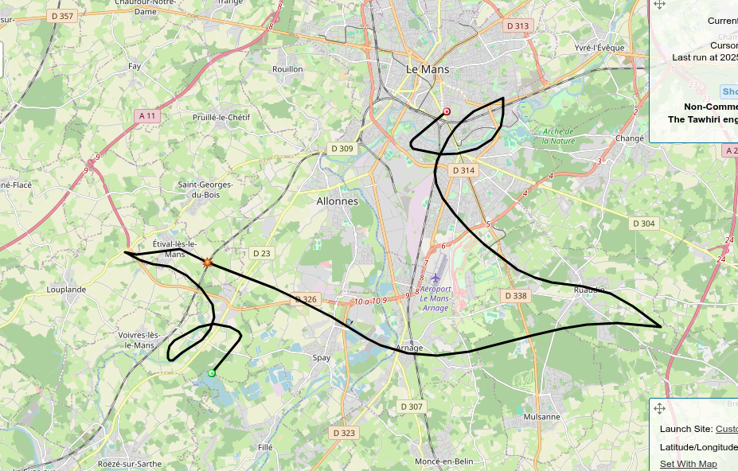Figure 5: Trajectoire prévisionnelle du 17 juin 2025
La prévision de trajectoire pour le 17 juin s’est révélée très favorable : en raison de vents faibles, le ballon a suivi une trajectoire quasi verticale, à la montée comme à la descente, ce qui a grandement facilité son suivi et sa récupération.

Pesée - Vitesse de montée
Le ballon stratosphérique s’élève dans l’atmosphère grâce à la poussée d’Archimède, une force verticale dirigée vers le haut. Cette poussée est égale au poids du volume d’air déplacé par le ballon. Lorsque cette force est supérieure au poids total du ballon et de sa charge utile (nacelle, parachute, reflecteur, etc.), le système décolle et monte.
Dans notre cas, la masse de la nacelle est de 1 685 grammes, soit un poids de 15,8 newtons (en prenant g=9,81m/s2). Cette masse reste en deçà de la limite de 1 800 g fixée par le cahier des charges du CNES, ce qui garantit la conformité du vol.
Le ballon est gonflé avec de l’hélium, un gaz plus léger que l’air, ce qui permet de générer la poussée nécessaire à l’ascension. Le volume initial d’hélium injecté est d’environ 5,0 m³, ce qui permet de générer une portance suffisante, en prenant en compte la masse totale à soulever et la force ascensionnelle souhaitée.
Ce volume d’hélium est obtenu à partir de deux bouteilles de 15 litres, chacune comprimée à 180 bars. En appliquant la loi des gaz parfaits (PV = nRT), on peut estimer que ces bouteilles contiennent suffisamment d’hélium pour atteindre le volume requis à pression atmosphérique, après détente de l’hélium.
L’ensemble de ces vérifications – masse, volume d’hélium, poussée – est crucial pour garantir une ascension contrôlée, atteindre la bonne altitude de burst (éclatement), et assurer un vol sécurisé du ballon dans l’espace aérien.

Au sol :
Poussée d’Archimède = 1.225 kg/m³ × 5 m³ × 9.81 m/s² ≈ 60,0 N
À 20 km d'altitude (densité de l'air environ 0.0889 kg/m³ volume du ballon 65 m³) :
Poussée d’Archimède = 0.0889 kg/m³ × 65 m³ × 9.81 m/s² ≈ 56,7 N
Ballon (enveloppe + Hélium) : 2,2 kg 21,0 N
Parachute : 0,350 kg 3,4 N
Réflecteur radar : 0,250g 2,4 N
Le mouvement est rectiligne et uniforme : Le principe d’inertie s’applique.
Fr = Pa – P = 60 – (15,8 + 21 + 3,4 + 2,4) = 17,4 N
Une force de résistance dans l’air Fr = 17,4 N permet une vitesse ascensionnelle de 5 m/s.
Vitesse ascensionnelle décollage = 4,26 m/s Vitesse ascensionnelle à 4000 m = 4,64 m/s
Vitesse ascensionnelle à 20000 m = 5,73 m/s Vitesse ascensionnelle à 30000 m = 6,77 m/s
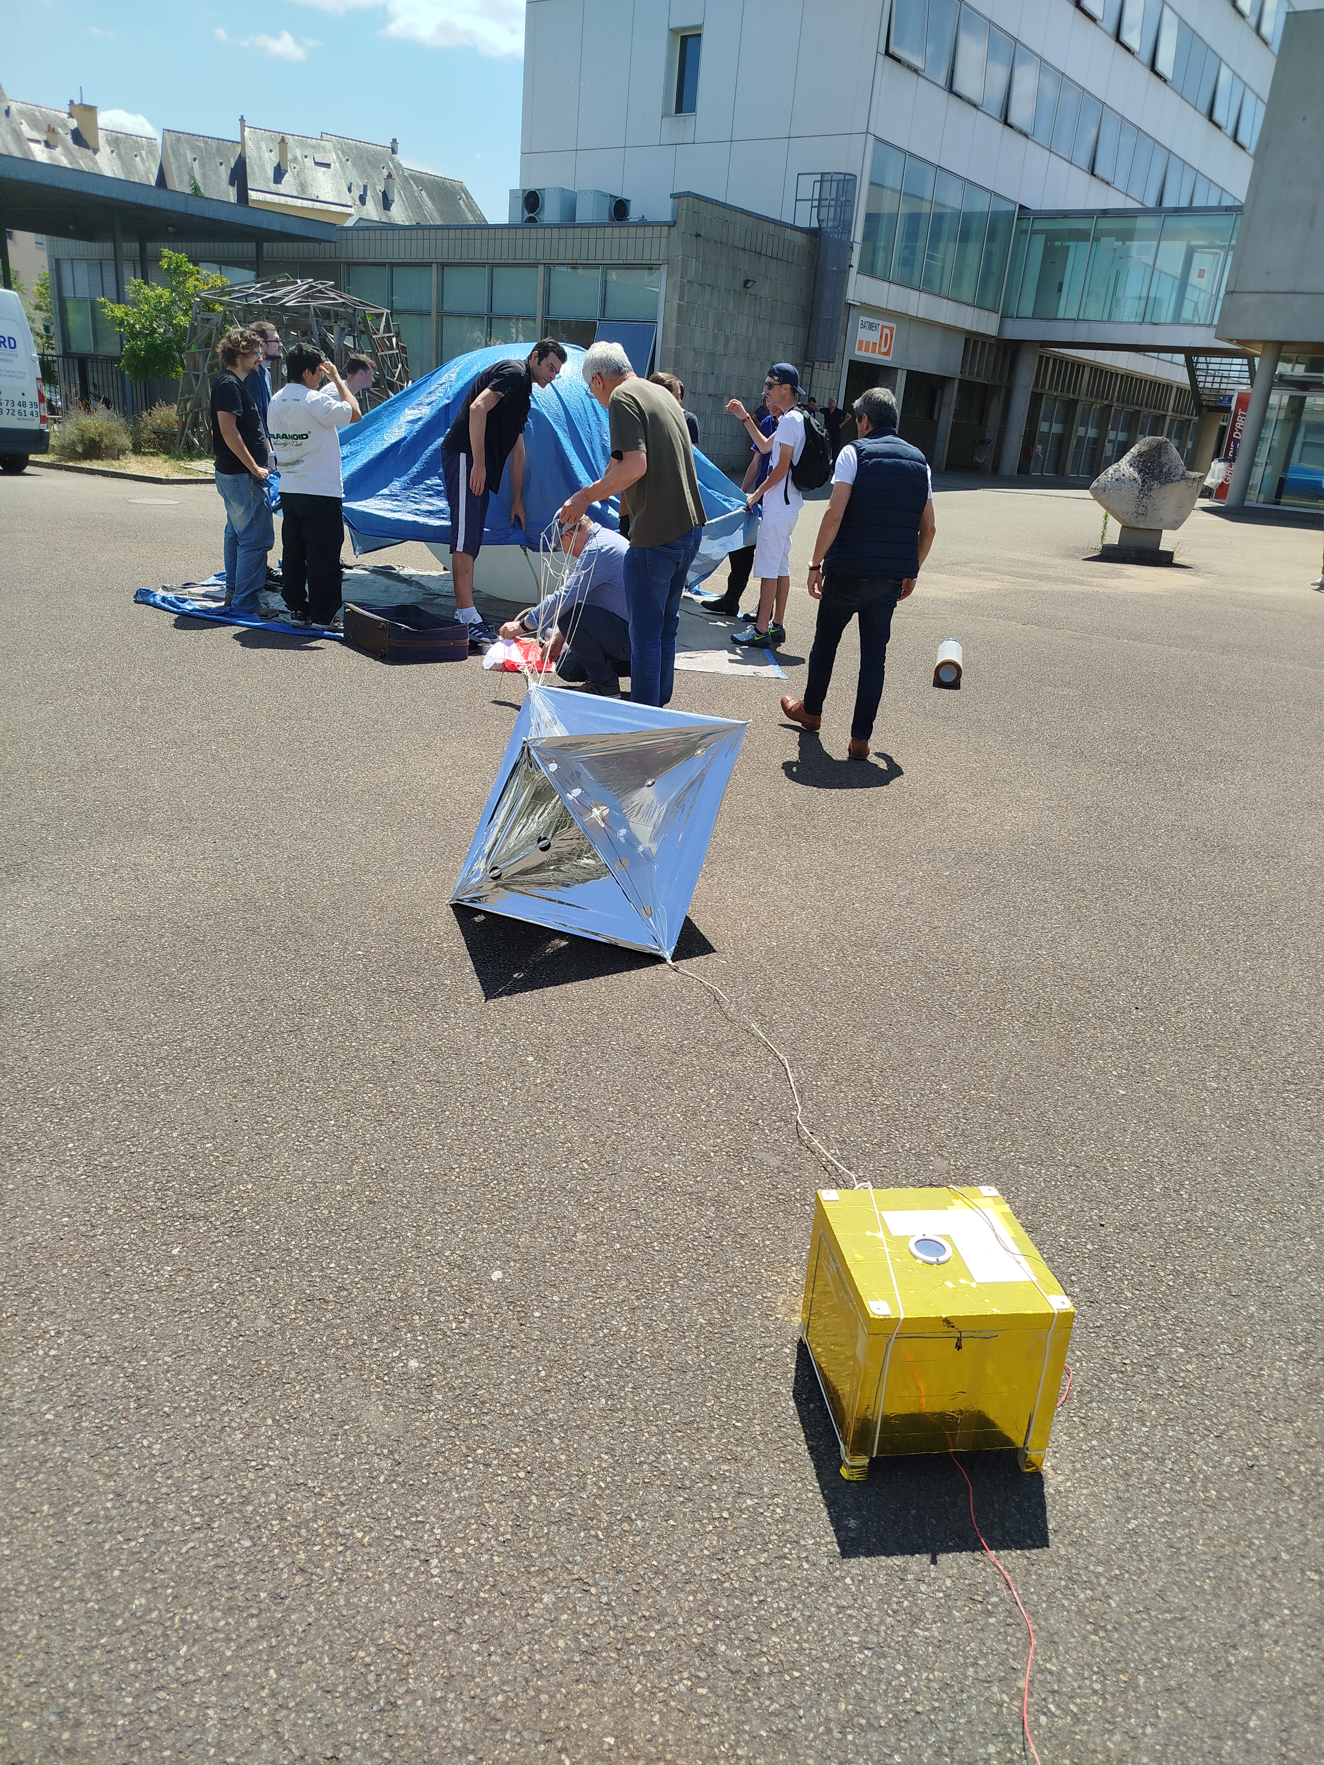Figure 7: Gonflage du ballon
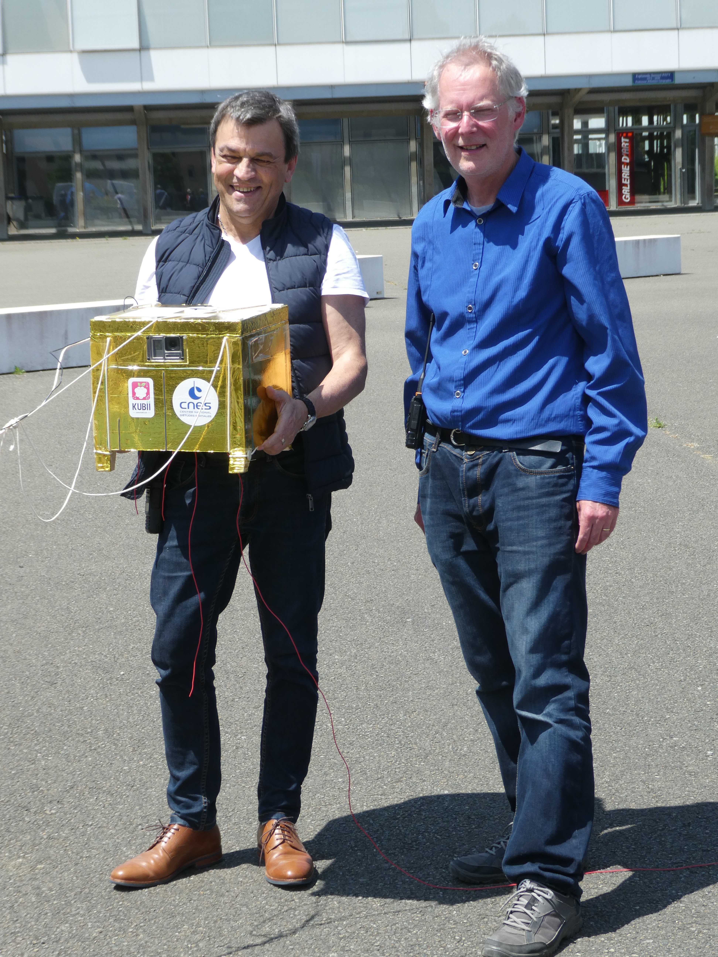Figure 6: Les professeurs référents

Le suivi de la trajectoire du ballon
La position du ballon est transmise en temps réel par deux systèmes de localisation indépendants, assurant une redondance en cas de défaillance. Le premier émet sur la fréquence 433,775 MHz en modulation LoRa, avec une mise à jour toutes les minutes, ce qui permet un suivi régulier et précis. Le second utilise le protocole APRS avec codage FX25, sur la fréquence 137,050 MHz, avec une fréquence d’émission d’une trame toutes les deux minutes. Cette double transmission optimise la fiabilité du suivi pendant toute la durée du vol.
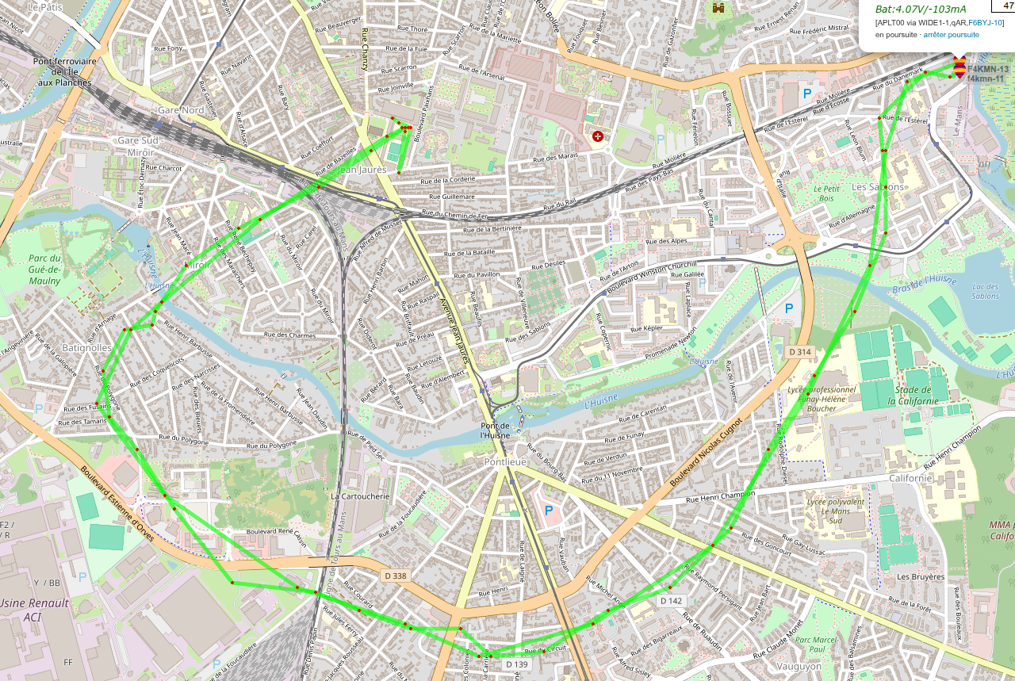Figure 8: la trajectoire du ballon F4KMN-13 et F4KMN-11
Temps de vol
Départ 13h 45' 40'' Arrivée 16h 26' 40'' Temps de vol total : 2 h 41’ 00’’.

Éclatement du ballon
Au fur et à mesure de l’ascension du ballon, la pression atmosphérique diminue, ce qui provoque une dilatation progressive de l’enveloppe : l’hélium, moins comprimé, occupe un volume de plus en plus important. Cette expansion se poursuit jusqu’à ce que le ballon atteigne sa limite de résistance et éclate en haute altitude.
L’éclatement est détecté automatiquement grâce au capteur MPU6050, qui mesure les accélérations et mouvements de rotation. Deux événements caractéristiques — “free fall” (chute libre) et “zero motion” (immobilité) — permettent d’identifier avec précision le moment de l’éclatement et l’atterrissage.
Le 17 juin 2025 à 15h22min04s, un message est automatiquement transmis pour signaler l’éclatement : (le ballon était à 32019m d’altitude)

2025-06-17 15:22:04 CEST: F4KMN-9>APLT00,WIDE1-1,qAO,F4FWW-10::f4kmn :Free fall detected
Ce message APRS a été relayé par la station radioamateur F4FWW, située dans le département de Seine-et-Marne (77), au sud de Paris, confirmant ainsi la bonne transmission et couverture radio au moment critique du vol.

Analyse de l'accélération verticale après l'éclatement
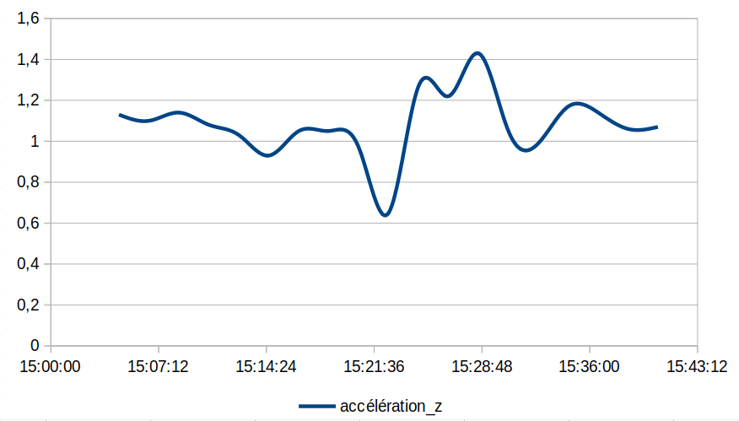Figure 9: Accélération mesurée axe Z du capteur au moment de l’éclatement
Le graphique ci-dessus représente l'évolution de l’accélération verticale (axe z​) mesurée par le capteur MPU6050 pendant la phase critique du vol.
À 15h22min04s, on observe une chute brutale de l’accélération en dessous de 1 g, indiquant que le ballon vient d’éclater et que l’ensemble de la charge utile entre en chute libre. Ce phénomène correspond au moment où la poussée d’Archimède cesse brutalement, ne compensant plus le poids du système.
Quelques minutes plus tard, l’accélération remonte brutalement au-dessus de 1 g, signalant le déploiement du parachute. Ce pic traduit la forte décélération provoquée par la résistance de l’air lorsque la toile se déploie et freine la chute.
Les oscillations qui suivent traduisent les effets dynamiques du vol sous parachute (balancements, turbulences, adaptation du flux d’air), avant que le système ne se stabilise autour de 1 g, correspondant à un vol ralenti sous parachute jusqu'à l’atterrissage.

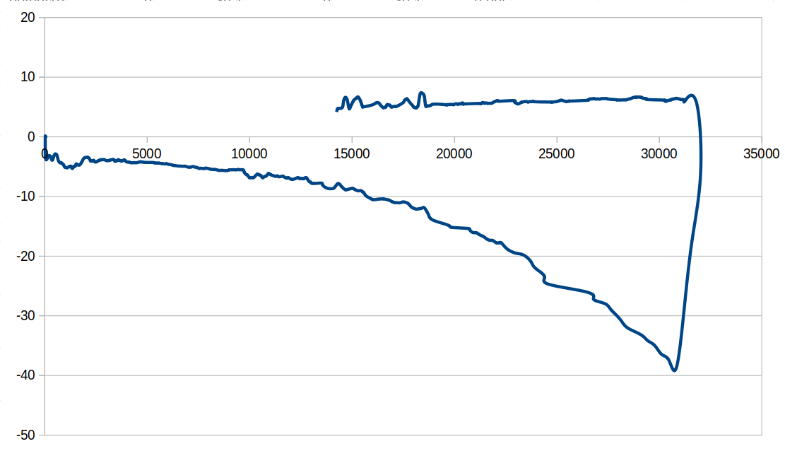Figure 10: Vitesse ascensionnelle (m/s)
A la monté on observe une vitesse ascensionnelle quasiment constante, comprise entre 5 et 6 m/s. Lors de la descente sous parachute, la vitesse est comprise entre 40 m/s (au début de la chute) et 3 m/s (à l’approche du sol), ce qui est cohérent avec l’évolution de la masse volumique de l’air en fonction de l’altitude.

Atterrissage & récupération de la nacelle
Le véhicule suiveur (indicatif F4KMN-2) s’est positionné à proximité de la zone d’atterrissage prévue environ une heure avant la fin du vol. Sa présence s’est révélée essentielle : lorsque la nacelle approche du sol, la réception des signaux LoRa devient plus difficile, et la passerelle radio embarquée dans le véhicule joue alors un rôle crucial en relayant les trames vers le serveur aprs.fi, assurant ainsi la continuité du suivi.
Pour la première fois depuis le début de nos lancements, nous avons eu la chance d’observer en direct la descente sous parachute et de la photographier — une séquence rare et précieuse.
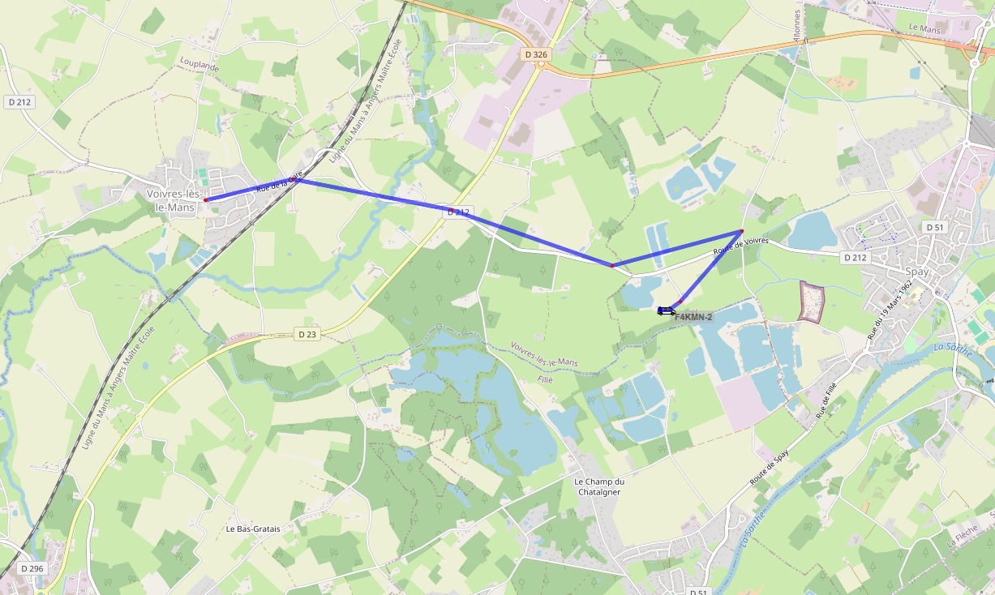Figure 11: le parcours de la voiture suiveuse
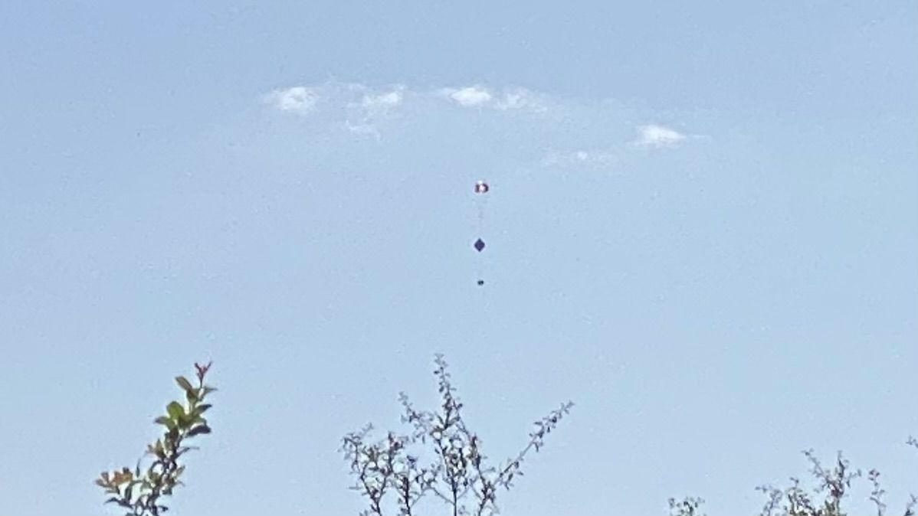Figure 12: La descente sous parachute photographiée

Nous avons rejoint la zone du point de chute peu de temps après l’atterrissage, ce qui a permis une recherche rapide et efficace. La charge utile, accompagnée de son réflecteur radar et de son parachute, s’est posée sans encombre dans un pré. La récupération s’est déroulée sans difficulté, clôturant le vol avec succès.

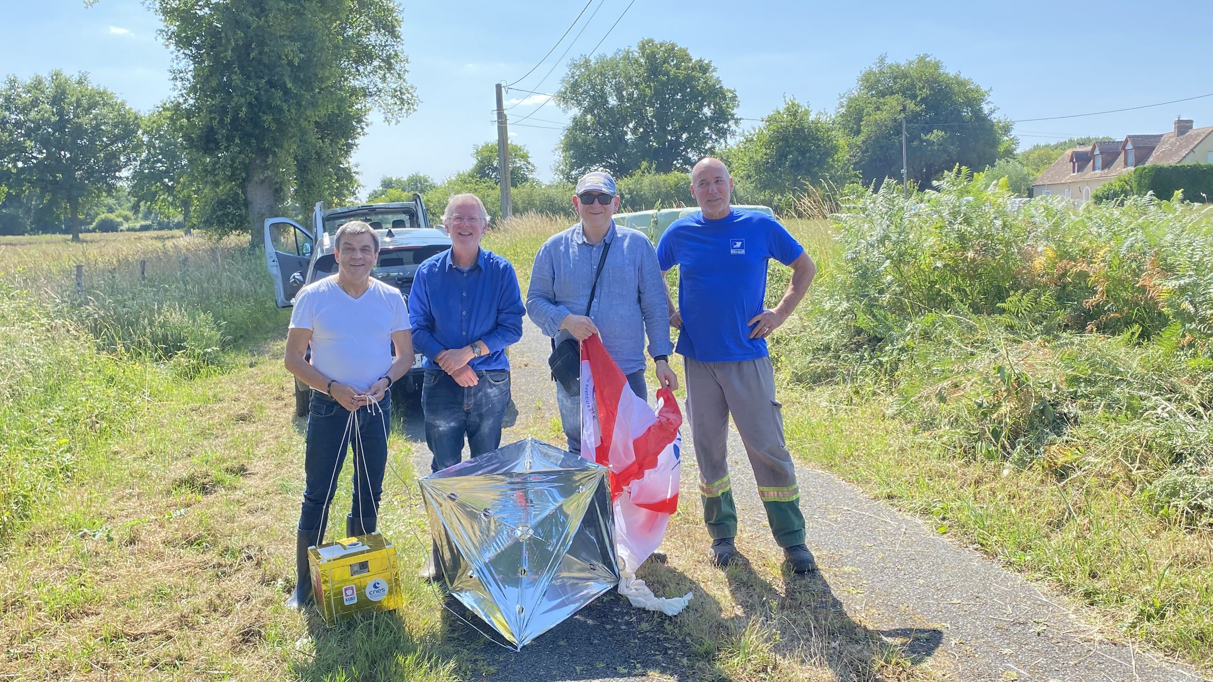Figure 13: Récupération de la nacelle

Photos du ballon transmises en SSTV

La caméra orientée vers le haut envoie régulièrement la progression du grossissement de l’enveloppe du ballon avant éclatement puis celle du parachute pendant la descente.
La SSTV (Slow Scan Television) est une méthode de transmission d'images fixes via des ondes radio, utilisée principalement par les radioamateurs. Contrairement à la télévision traditionnelle qui transmet des images à un rythme de plusieurs dizaines par seconde, la SSTV transmet une seule image. Les images sont converties en signaux audio, envoyées en modulation BLU via la fréquence radio 29,000 Mhz, la puissance en émission est de 0,7W. Puis elles sont reconverties en images à la réception au sol. La SSTV nécessite une bande passante réduite de l'ordre de 3 kHz.
Il existe plusieurs modes de transmission SSTV ayant chacun leurs caractéristiques propres (définition de l’image et vitesse de transmission). Les modes les plus utilisés sont Martin, Scottie et Robot. Le mode SSTV Martin1 est utilisé car ce mode donne un bon équilibre entre vitesse de transmission et résolution d’image.
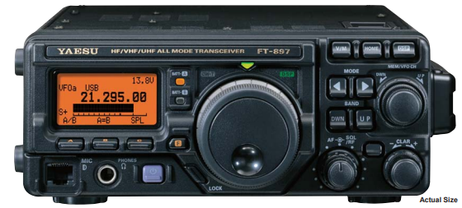
L’image SSTV est reçue par un YAESU FT897-D. Une fois l’image reconstituée par le logiciel YONIQ (anciennement MMSSTV), elle est enregistrée sur notre serveur WEB afin que toute la cité scolaire puisse voir les photos du ballon en temps réel.

Voici un résumé des points clés du format Martin 1:
- Résolution : 320x240 pixels
- Lignes : 240 + 16 ligne de gris
- Temps par ligne pour une composante : 146,432 ms
- Ligne synchronisation 5 ms
- Images synchronisation 30 ms
- Séquence des couleurs : RGB
- Fréquence de synchronisation : 1200 Hz (ligne et trame)
- Fréquence noir/blanc : 1500 Hz pour le noir, 2300 Hz pour le blanc
- Temps total pour une image :

114 secondes (1 minute et 54 secondes)
Ces caractéristiques permettent une transmission d'images de qualité raisonnable sur des canaux radio limités en bande passante.
Les informations de l'image, sont transmises ligne par ligne. La couleur est transmise par trois balayages successifs, le premier pour le rouge, le second pour le vert et le dernier pour le bleu, selon le principe de composition RGB (Red Green Blue).

Signal de synchronisation de ligne (1200 Hz) :
- Durée : 4,862 ms
- Utilisé au début de chaque ligne pour indiquer la synchronisation.
- Tonalités de couleur pour les pixels :
- Rouge, Vert, Bleu (RVB) : Chaque ligne est scannée pour chaque composante de couleur.
- Chaque niveau de couleur est codée par une fréquence qui varie entre 1500 Hz (niveau 0) et 2300 Hz (niveau 255).
- Signal de synchronisation de trame (1200 Hz) :
- Utilisé pour indiquer la synchronisation de l'image entière, envoyé après chaque trame complète.Les photos sont envoyées à une fréquence d'une toutes les cinq minutes.

Le schéma structurel très simple s’articule autour d’un Raspberry PI zéro. Le signal SSB SSTV est directement généré par le Raspberry Pi sur le GPIO4.
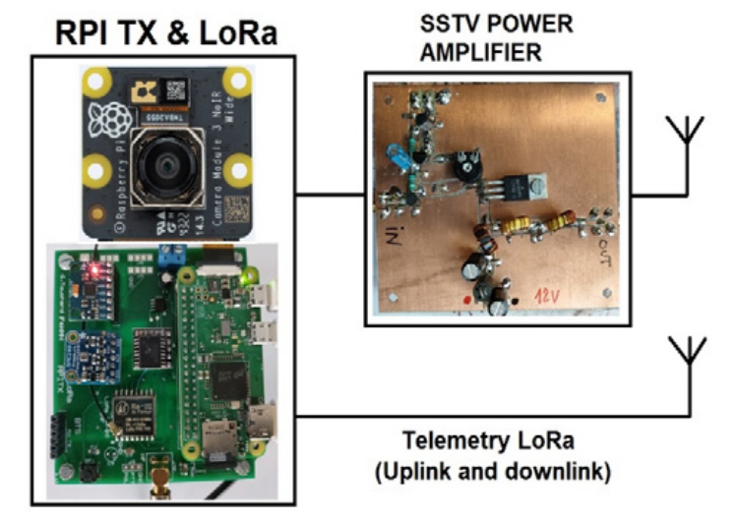
Un aperçu de quelques images SSTV reçues pendant le vol, 33 photos ont été envoyées :
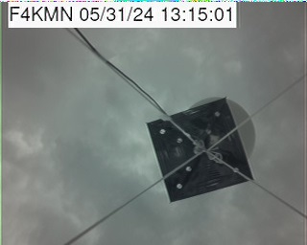 | 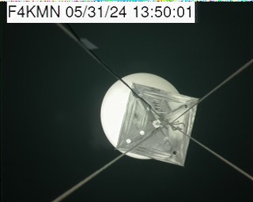
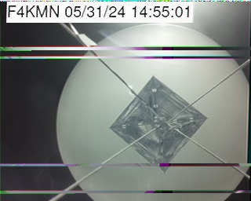 | 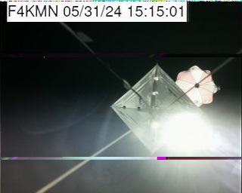

Les photos sont de qualité satisfaisante et comportent en surimpression l'indicatif du radio-club du lycée ainsi que l'heure de la prise de vue. Cela permet aux radio-amateurs qui les reçoivent de nous les renvoyer par mail. (le mail du radio-club est disponible sur le site QRZ.com)
Nous pouvons ainsi remercier Sébastien BARBIER F4IRT pour son report.
Notons qu'en enregistrant une image JPG sur la carte mSD du Raspberry Pi pendant la transmission SSTV, une interruption très brève se produit, ce qui provoque une ou plusieurs lignes indésirable sur l'image reçue.

Photos haute définition
En plus des photos envoyées en basse résolution, des photos en haute résolution sont capturées chaque minute et enregistrées sur la carte mSD du Raspberry Pi.
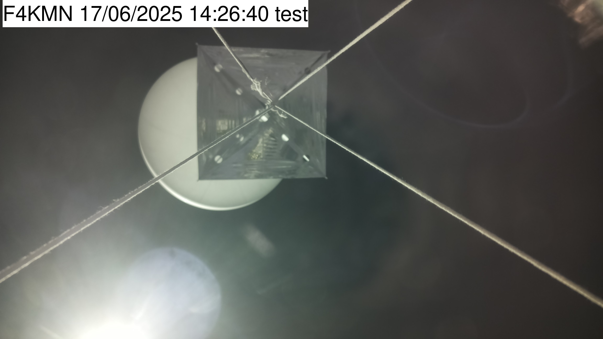
148 hPa
1,08 m
0,94m
41 minutes après le décollage diamètre apparent du ballon = (70 / 80) * 1,08 = 0,94 m
Photo prise juste avant l'éclatement. diamètre apparent du ballon = (143 / 80)*1,08 = 1,93 m
11,9 hPa
1,08 m
1,93 m

Vérification de la loi des gaz parfait
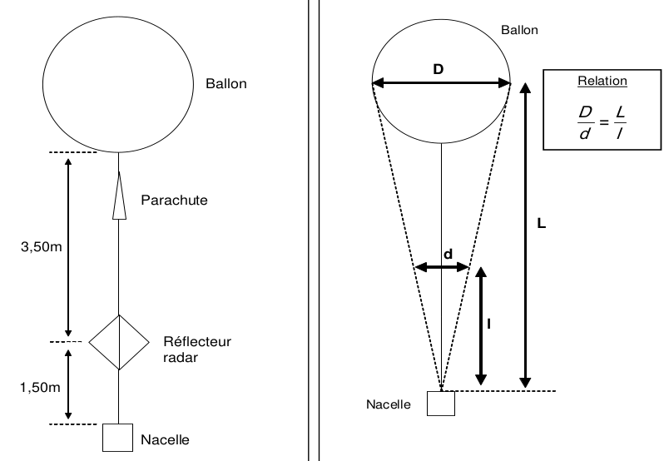
D Diamètre réel du ballon
d Diamètre apparent du ballon
l longueur centre réflecteur / haut de la camera 2,60 m
L’ longueur bas du ballon / haut de la camera 8,39 m
5,79 m
2,60 m
Calcul du Rayon réel R pour le diamètre apparent d = 1,93 m
avec

Calcul du Volume

Calcul de la pression théorique
Pour la quantité d’hélium du ballon, quelque soit l’altitude, on peut écrire :
P : Pression hPa V : volume m3 T : température en Kelvin

La télémétrie donne
Au sol D = 2,16 m T = 273 + 21 = 302 °K P mesurée = 1028 hPa V = 5,34 m³
A l’altitude d’éclatement T = 273 - 9 = 264 °K P mesurée = 9 hPa V = 531,94 m³

P théorique = 9,1 hPa
P mesurée = 9 hPa

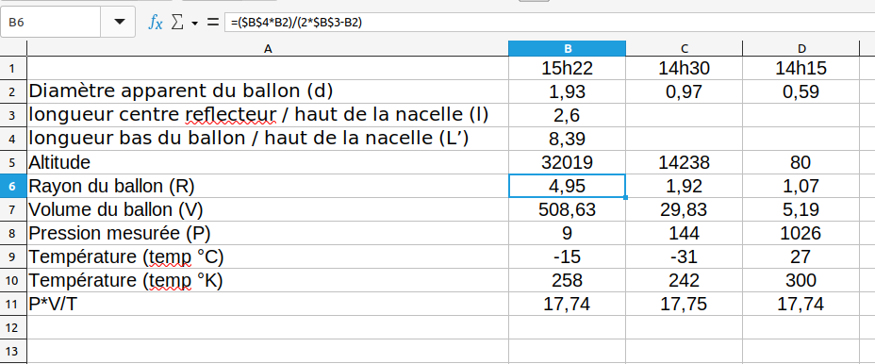Figure 14: Gaz_parfait.ods
Conclusion

La pression théorique calculée à 32 019 mètres correspond étroitement à celle mesurée par le capteur embarqué.
Cela confirme que, dans les conditions habituelles de température et de pression rencontrées au cours du vol, l’hélium se comporte de manière très proche d’un gaz parfait. Ce comportement s’explique par ses faibles interactions interatomiques et son faible volume atomique.
Par ailleurs, on peut en déduire que le capteur de pression BME280 fonctionne de manière fiable même à très basse pression, malgré l’absence de spécifications explicites à ce sujet dans la documentation du fabricant.

Alimentation de la charge utile

L'alimentation de la charge utile du ballon est un élément crucial pour le succès du projet. Sa conception est complexe et peut entraîner l'échec total du projet si elle n'est pas bien réalisée. Plusieurs contraintes doivent être prises en compte :
- La masse limitée de la charge utile, qui oblige à limiter le nombre de batteries et à surveiller leur taux de charge.
- Le courant de pointe, car alimenter l'électronique d'instrumentation et un émetteur à partir de la même source est un défi.
- Les conditions de température, car les caractéristiques des batteries sont mal documentées à température ambiante et inconnues à des températures très basses.

Bilan électrique
Les cartes électroniques doivent être alimentées avec une
- Tension d’alimentation continu de 5V et de 12V pour l’amplificateur radio
- Consommation moyenne 300 mA .

Réalisation
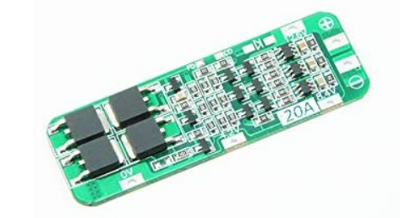
Trois accumulateurs 18650 (lithium-ion) d'une capacité de 3000 mAh chacun sont utilisés. Leur tension nominale est de 3,6 V. Montés en série, la tension aux bornes de l'ensemble atteint 12,6 V lorsqu'ils sont complètement chargés et 9,6 V lorsqu'ils sont déchargés.
La surveillance de ces accumulateurs est assurée par une carte électronique de gestion appelée BMS (Battery Management System). Le BMS interrompt la décharge des cellules avant que cela n'affecte leur durée de vie de manière critique. Il arrête également la charge des cellules avant qu'elles ne soient surchargées. De plus, il optimise un chargement homogène entre les cellules et vérifie leur température.
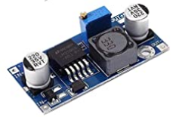
Un convertisseur DC-DC buck (hacheur série) réduit la tension des batteries à 5 V. Le capteur INA219 est également utilisé pour mesurer le courant et la tension des accumulateurs. Cela permet de connaître en temps réel leur état de charge grâce au calcul du SOC (State of Charge) en pourcentage.
Une carte spécifique a été développée pour connecter tous les éléments.

Avant le lancement, les batteries sont maintenues chargées à l'aide d'une alimentation externe à la nacelle. Juste avant le lancement, cette alimentation externe est déconnectée.
La tension au décollage était de 11,8 V charge 90 % et, à la fin du vol, de 10,7 V 60 %. La charge restante était de 60 % de la capacité nominale.
La consommation pendant le vol a été de 30 % de la charge soit 1 Ah
En calculant la consommation moyenne nous obtenons 0,3 A pendant 3h soit 0,9 Ah
L'alimentation a parfaitement rempli sa fonction.

Fréquences et Indicatifs utilisés

La nacelle est équipée de quatre émetteurs radiofréquences:
- APRS sur LoRa fréquence 433,775 MHz indicatif F4KMN-11 localisation
- APRS sur FX25 fréquence 137,05 MHz indicatif F4KMN-13 localisation et télémétrie
- APRS sur LoRa fréquence 433,775 MHz indicatif F4KMN-9 télémétrie
- SSTV sur BLU fréquence 29,000 MHz indicatif F4KMN télévision

Pour éviter les interférences et les collisions entre les deux émetteurs opérant sur la même fréquence, les émissions sont décalées dans le temps.
- trame APR FX25 toutes les 2 minutes à la seconde 57 pour la localisation
- trame APRS Lora toutes les minutes à la seconde 10 pour la localisation
- trame APRS Lora toutes les 2 minutes à la seconde 30 pour la télémétrie
- image SSTV toutes les 5 minutes à la seconde 0
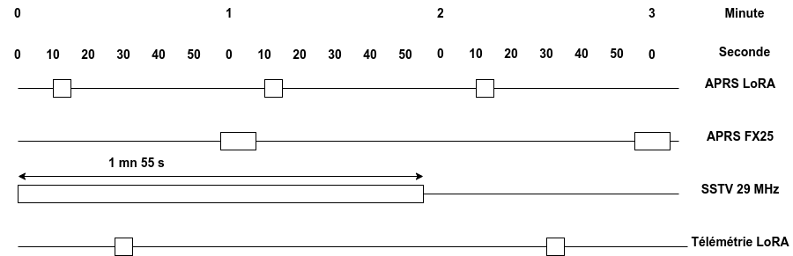

Mesure de la radioactivité

L’une des expériences embarquées lors de ce vol consiste à mesurer la radioactivité en altitude, une tâche qui soulève plusieurs défis techniques. Si différents types de capteurs peuvent être envisagés, les contraintes liées à la masse embarquée et au budget restreignent considérablement les options disponibles. Nous avons donc opté pour une solution simple et économique : un compteur Geiger du commerce. Ce dispositif permet de mesurer le flux de particules ionisantes d’énergie comprise entre 5 et 10 keV dans son élément sensible. Le modèle retenu, un Radiation Watch, a été choisi pour sa légèreté, sa disponibilité et son faible coût. Il offre une plage de mesure allant de 0,05 µSv/h à 10 mSv/h, pour des débits comptés entre 0,01 cpm et 300 kcpm.

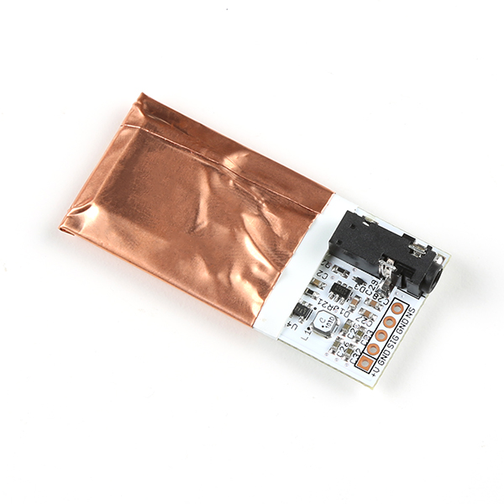
Le rayonnement ionisant étudié se compose de photons gamma ainsi que de particules capables de créer des ions, soit directement en arrachant des électrons aux atomes qu’elles traversent, soit indirectement par des interactions secondaires. La détection de ce rayonnement repose sur l'utilisation d’une diode PIN, un composant semi-conducteur dont le nom signifie Positive–Intrinsic–Negative, en référence à sa structure : une région intrinsèque non dopée est insérée entre une zone de type P et une zone de type N.
Cette configuration permet de détecter les photons de haute énergie de manière analogue à un tube Geiger-Müller, grâce à un effet de multiplication (ou cascade) conduisant à une brève conductivité du matériau. Lorsqu’un photon gamma est absorbé, il génère un signal électronique détectable. Dans la gamme d’énergie gamma comprise entre 5 keV et 100 keV, l’absorption photoélectrique est le mécanisme prédominant. Les détecteurs à base de silicium, utilisant l’absorption directe, constituent une alternative économique aux détecteurs à gaz traditionnels tels que les tubes Geiger-Müller.
Notre expérimentation vise à confirmer la présence du maximum de Regener-Pfotzer. Ce maximum correspond à l’altitude dans l’atmosphère terrestre où l’intensité des rayons cosmiques secondaires est la plus élevée. Ce phénomène a été mis en évidence dans les années 1930 par les physiciens Erich Regener et Georg Pfotzer, grâce à des mesures embarquées sur ballons-sondes.
Lors de nos mesures, nous avons observé ce maximum à une altitude de 14 168 mètres, avec une intensité mesurée de 161 coups par minute (cpm). Comme attendu, au-delà de cette altitude, l’intensité du rayonnement décroît, ce qui est caractéristique du profil du maximum de Regener-Pfotzer. À ce jour, nos recherches n’ont pas révélé d’étude européenne récente portant sur ce phénomène.

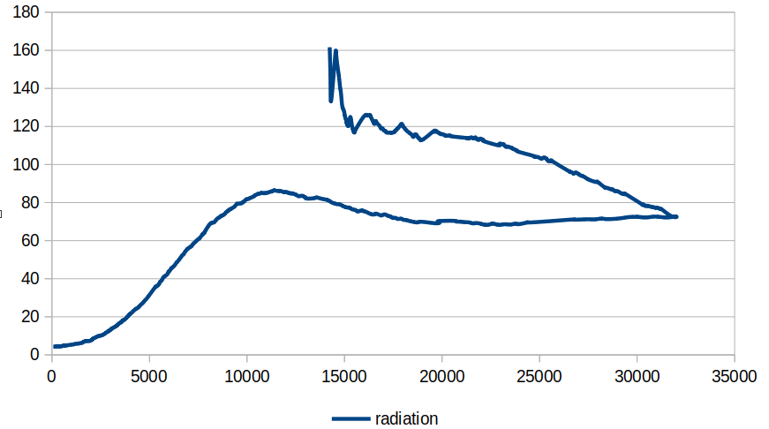
Altitude en m
Comme le montre la figure ci-dessus, aucune mesure n’a été enregistrée entre le décollage et 14 000 mètres d’altitude. Cette absence de données est vraisemblablement due à un redémarrage inopiné du programme, dont la cause reste indéterminée. Le nom du fichier n’est pas changé en cas de redémarrage du programme et donc les données précédentes au redémarrage sont perdues.
Malgré cette interruption, un maximum d’intensité est clairement observé aux alentours de 15 000 mètres. Lors de la phase de descente, l’augmentation du rayonnement se manifeste plus tardivement, probablement en raison d’une vitesse de descente plus élevée que celle de la montée à ces altitudes.

La température extérieure en fonction de l'altitude

La température extérieure était censée être mesurée à l’aide d’un thermocouple de type K, dont la plage de fonctionnement s’étend de -100 °C à +500 °C. L’utilisation de ce type de capteur présente néanmoins certaines contraintes, notamment la très faible amplitude du signal, avec une variation d’environ 50 µV par degré Celsius. Pour faciliter l’acquisition, nous avons intégré une interface dédiée, la puce MAX31855, qui assure la compensation de la soudure froide et le traitement du signal, rendant l’intégration du capteur plus simple et fiable.
Cependant, les mesures peuvent être affectées par des perturbations liées aux émissions radioélectriques, un phénomène que nous avions déjà identifié lors de précédentes campagnes.
Malheureusement, cette année, aucune donnée n’a pu être recueillie en raison d’une rupture du connecteur du thermocouple avant ou pendant le vol. Ce dysfonctionnement a conduit à l’échec complet de cette mesure, ce que nous avons vécu comme une réelle déception.

Contrôle thermique de la nacelle
Un capteur mesure la température à l'intérieur de la nacelle.

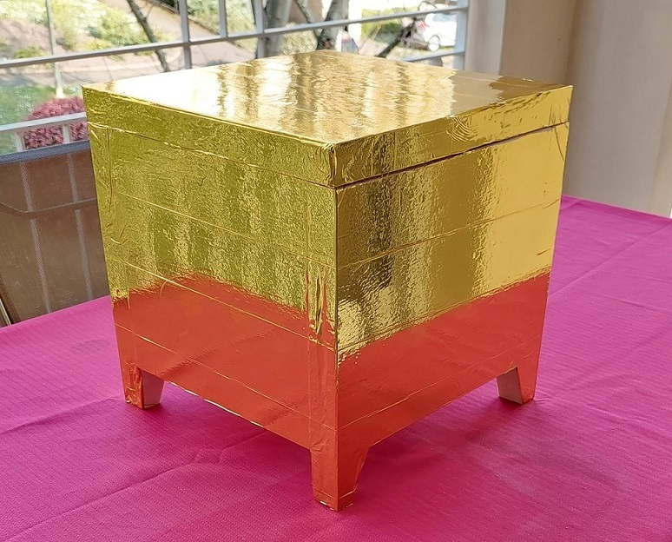
L’objectif est de maintenir une température intérieure positive tout au long des différentes phases du vol. Pour cela, la nacelle a été entièrement enveloppée d’une couverture thermique de couleur dorée, destinée à limiter les pertes de chaleur. Cette couverture est constituée de deux faces métalliques aux propriétés thermiques distinctes : une face argentée, qui réfléchit environ 90 % du rayonnement infrarouge, et une face dorée, capable d’absorber environ 50 % de la chaleur incidente. En orientant la face dorée vers l’extérieur, on optimise la conservation de la chaleur interne tout en limitant l’exposition au froid ambiant.
Malgré cette protection, la température interne a chuté jusqu’à –4,3 °C lors de la descente, à une altitude de 7 758 mètres. Cette valeur illustre les conditions thermiques extrêmes auxquelles les composants électroniques embarqués ont été soumis.

Montée
Descente
Eclatement
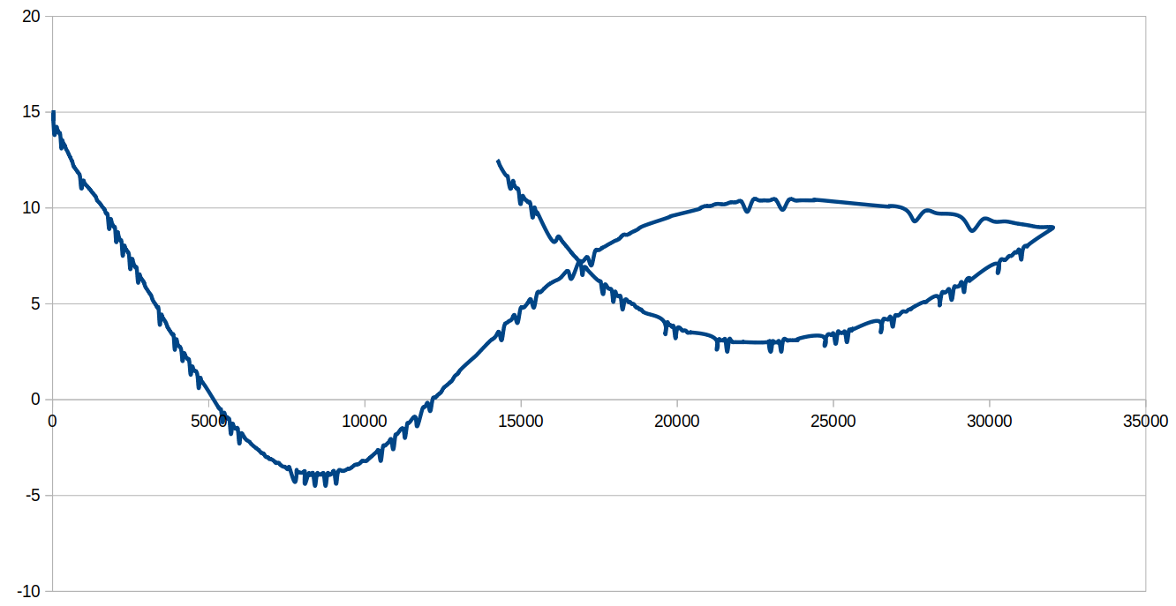Figure 15: Température intérieure

Refroidissement et réchauffement de la nacelle : analyse des transferts thermiques
L'analyse du graphique met en lumière le comportement thermique de la nacelle au cours du vol, marqué par un refroidissement initial suivi d'un réchauffement.
Refroidissement par conduction pendant la montée:
Lors de l'ascension, la nacelle subit un refroidissement continu jusqu'à une altitude de 22 000 mètres. Ce phénomène s'explique par la conduction thermique, mécanisme par lequel la chaleur s'évacue de la nacelle vers l'air ambiant plus froid. La baisse de température de l'air ambiant avec l'altitude favorise ce transfert de chaleur, entraînant le refroidissement progressif de la nacelle.
Réchauffement par rayonnement infrarouge:
Au-delà de 22 000 mètres, la nacelle commence à se réchauffer. Ce changement de tendance s'attribue au rayonnement infrarouge, un mode de transfert thermique qui ne nécessite pas de contact direct entre la nacelle et son environnement.
Dans les couches atmosphériques supérieures, la concentration de gaz diminue, réduisant la conduction thermique. En revanche, la nacelle absorbe le rayonnement solaire, contribuant à son réchauffement.
Température minimale en descente:
La température minimale de la nacelle est atteinte en descente, autour de 7 000 mètres d'altitude. Cette observation s'explique par la combinaison des deux mécanismes de transfert thermique.
En effet, la descente implique une diminution de l'altitude et donc une augmentation de la température de l'air ambiant. La conduction thermique favorise alors le réchauffement de la nacelle. Cependant, ce réchauffement est contrebalancé par le rayonnement infrarouge émis par la nacelle, qui continue à s'échapper vers l'espace, contribuant à maintenir une température relativement basse.

Evolution de la pression avec l'altitude
Altitude (m)
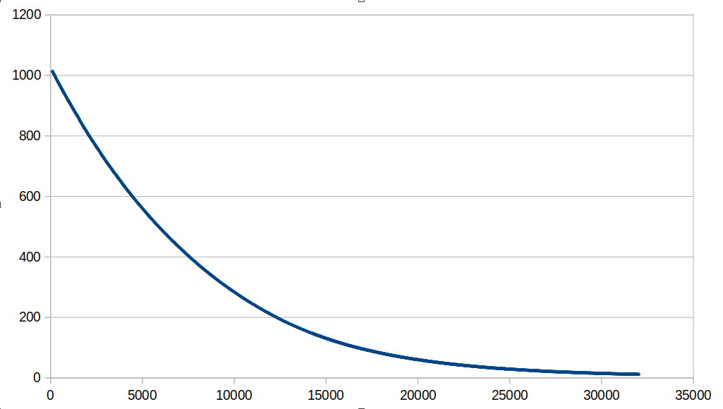Figure 16: Pression (hPa) altitude (m)
Variation de la pression atmosphérique avec l’altitude :
La pression atmosphérique décroît de manière exponentielle avec l’altitude. Autrement dit, plus on s’élève, plus la baisse de pression devient progressive. En moyenne, la pression est divisée par deux tous les 5 500 mètres. À titre d’exemple, on mesure environ 523 hPa à 5 500 mètres, soit la moitié de la pression au niveau de la mer, et environ 243 hPa à 11 000 mètres, soit un quart de cette valeur.
Ce phénomène s’explique par plusieurs facteurs physiques :
- Le poids de l’air : La pression atmosphérique résulte du poids de la colonne d’air située au-dessus d’un point donné. En gagnant de l’altitude, cette colonne diminue, ce qui entraîne une baisse de pression.
- La température : L’air se refroidit en altitude. Comme l’air froid est plus dense que l’air chaud, cela influence également la distribution de la pression dans l’atmosphère.
- La composition de l’air : À haute altitude, la proportion des gaz change légèrement. On observe une diminution de la concentration en oxygène et une relative augmentation de celle de gaz plus légers comme l’hélium, ce qui peut aussi contribuer, dans une moindre mesure, à la baisse de pression.

Transmission en LoRa
La modulation LoRa (Long Range) est une technologie de modulation radio, qui est utilisée en raison de sa capacité à transmettre des données sur de longues distances avec une faible consommation d'énergie 20mW.

Paramètres radio utilisés

- Fréquence centrale : 433,775 Mhz (dans la bande 70cm de 430 à 440MHz)
- SpreadingFactor SF : 12
- CodingRate CR : 4/8
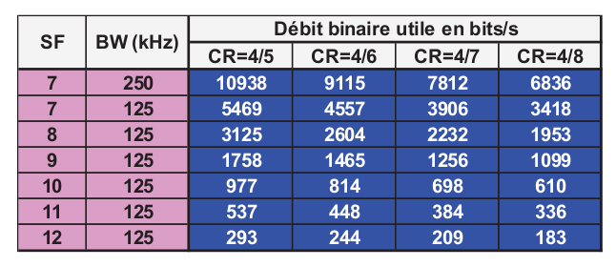
Le débit binaire utile est donc de 183 bits/s soit 22,9 caractères par seconde

La modulation LoRa vu dans le waterfall de SDRconnect
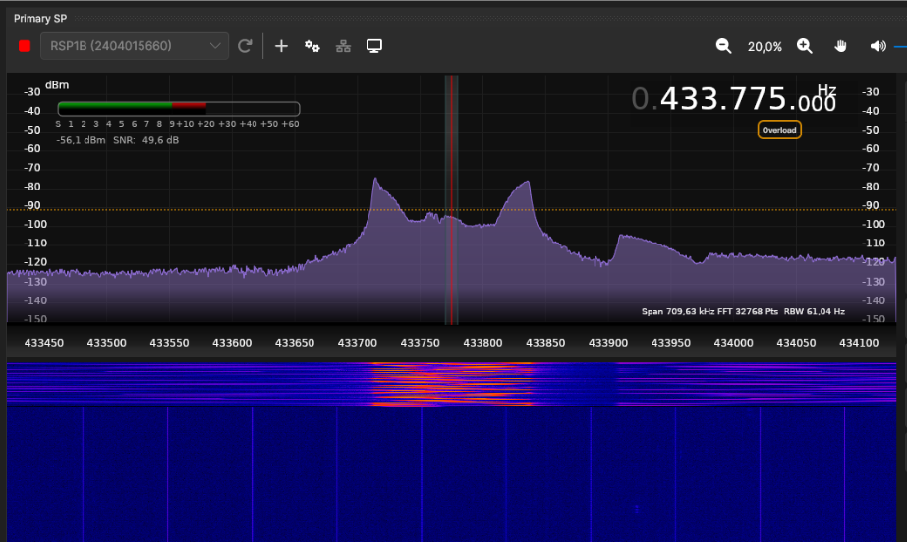Figure 17: modulation LoRa vu dans le waterfall de SDRconnect

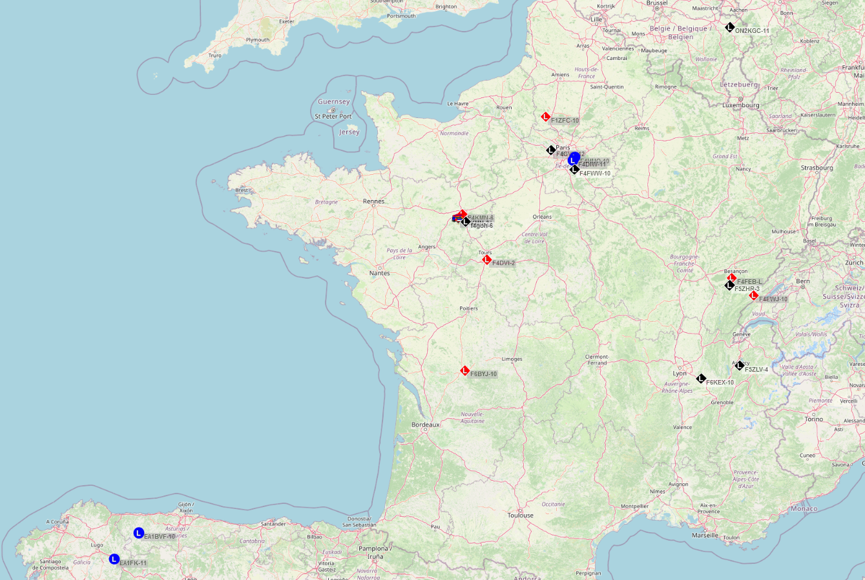
Pendant le vol, une trame était émise toutes les minutes. Celles-ci ont été captées puis relayées par différents relais. Comme le montre la carte, les trames en modulation LoRa ont été reçues dans un rayon d’environ 800 km. Le relais le plus éloigné se trouve en Espagne.

La télémesure en modulation LoRa permet de transmettre en temps réel des données de télémétrie telles que la température, la pression atmosphérique, l’humidité ou encore l’accélération verticale. Pour cela, nous avons utilisé plusieurs capteurs : le BME280, le LM75 et le MPU6050, adaptés à la mesure des conditions environnementales et des mouvements du ballon.
Pour la réception des données au sol, nous avons opté pour un module TTGO LoRa basé sur un microcontrôleur ESP32, associé au protocole APRS (Automatic Packet Reporting System). Cette combinaison présente l’avantage d’être à la fois flexible, fiable et largement compatible avec les infrastructures radio existantes.
Dans le cadre de cette télémétrie, le ballon est identifié au sol comme une station météo (WX), ce qui permet une intégration simple et efficace dans le réseau APRS.

De plus, grâce à cette configuration, les données de télémétrie sont visualisées en temps réel sur des plateformes telles que aprs.fi, nous offrant ainsi une surveillance continue et précise du vol du ballon.
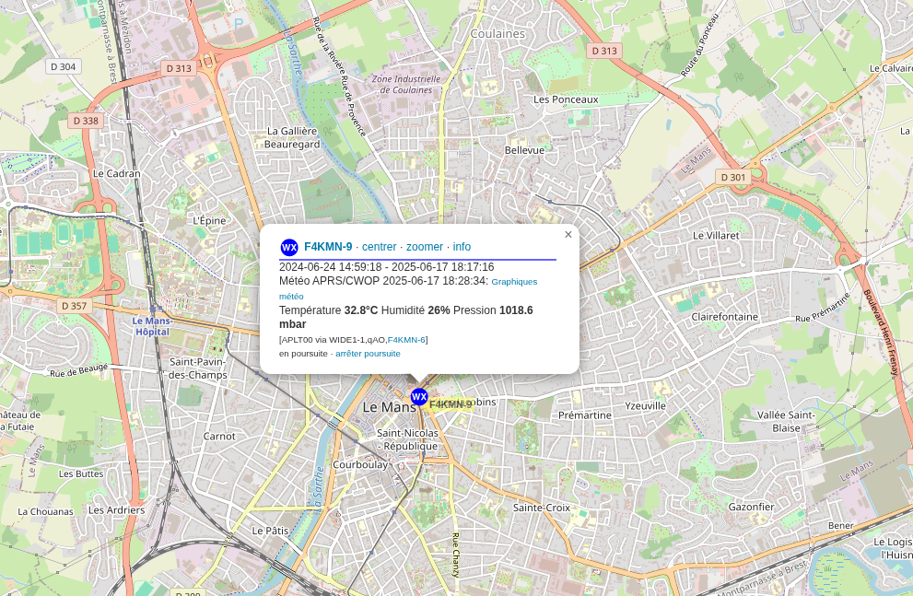Figure 18: F4KMN-9 sur aprs.fi

La trame APRS
Voici un exemple de trame aprs envoyée par le ballon et reçue enregistrée sur aprs.fi.

13:48:34 CEST: F4KMN-9>APLT00,WIDE1-1,qAO,F4KMN-6:_06171348c...s...g...t109h14b9176 +0,10 +0,16 +0,90 +2,9 +5,2 -22,8

Il y a deux caractères de séparation (sur fond vert)
le ':' sépare l'en-tête du paquet des données réelles transmises (payload)
le '>' sépare dans l’entête, les indicatifs d'appel source f4kmn-9 et de destination APLT00

APLT00 n'est pas un indicatif de destination particulier. Il s'agit d’un indicatif de groupe.

le chemin WIDE1-1

Un chemin WIDEn-N a deux entiers, n et N. WIDE1-1 aurait n sur 1 et N sur 1.
Le premier entier n signifie "J'aimerais que ce paquet soit répété par autant de sauts digipeater" (une fois dans le cas de notre exemple de WIDE1-1).
Le deuxième entier signifie "il reste autant de sauts avant l'arrêt de la répétition". Lorsqu'il devient égal à 0, il ne sera plus répété et le bit "a été répété" sera activé (un "*" apparaîtra).

Les digipeaters ayant entendu la trame ajoutent leurs indicatifs d'appel dans l’entête de la trame.
F4kmn-6 est l’indicatif ayant entendu la trame et l’ayant retransmise.

"qAS" indique que la trame a été injectée dans le réseau APRS par un igate (Internet Gateway), qui est un point de connexion entre les réseaux radio et Internet.

La trame Weather
_06171348c...s...g...t109h14b9176 +0,10 +0,16 +0,90 +2,9 +5,2 -22,8

Le premier caractère indique le symbole graphique sur la carte:
_ Représente une station météo.

MDHM : month day hour minutes ici
06 Juin
17 le jour dans le mois
13 heure
48 minutes

c...s...g... pas d'information pour le vent (direction, speed, gust) les valeurs sont remplacées par des points.
t109 la température est en ° Fahrenheit 109 = 42 °C
h14 - : Humidité relative (14%).
b9176 Pression barométrique en dixième hPa (917.6 hPa).

Comme il est possible d'ajouter un commentaire dans une trame météo APRS, celui ci est utilisé pour transmettre l’accélération et la rotation mesurées sur la nacelle.

+0,10 +0,16 +0,90 +2,9 +5,2 -22,8

on retrouve dans le commentaire les composantes x,y,z de l’accélération en g
+0,10 +0,16 +0,90
et les vitesses des 3 axes de rotation (dans un repère orthonormé 3D) :
+2,9 +5,2 -22,8
- Axe X (roulis, ou roll) : rotation autour de l’axe horizontal (comme si on inclinait la tête sur le côté).
- Axe Y (tangage, ou pitch) : rotation autour de l’axe vertical avant-arrière (comme si on disait "oui" avec la tête).
- Axe Z (lacet, ou yaw) : rotation autour de l’axe vertical (comme si on disait "non" avec la tête).
On peut observé une rotation importante autour de l’axe Z (-22°/s).

Liaison montante LoRa
Une des améliorations du vol de 2025 est la supervision bidirectionnelle en LoRa. Désormais, les étudiants au sol peuvent interroger la nacelle, vérifier le bon fonctionnement à distance. Cette communication en temps réel ouvre la voie à des expériences plus complexes (ex : récupération du SNR et du RSSI via le code Q, etc.).
Exemple de réponse obtenue à la question QSA?
2025-06-17 13:57:31 CEST: F4KMN-9>APLT00,qAS,F4LTZ::F4LTZ :QSA Mesures: -105 dBm, 2.750000 dB
Cette réponse est obtenue à 13h57 soit 12 minutes après le décollage.

Contexte de l’émission en LoRa
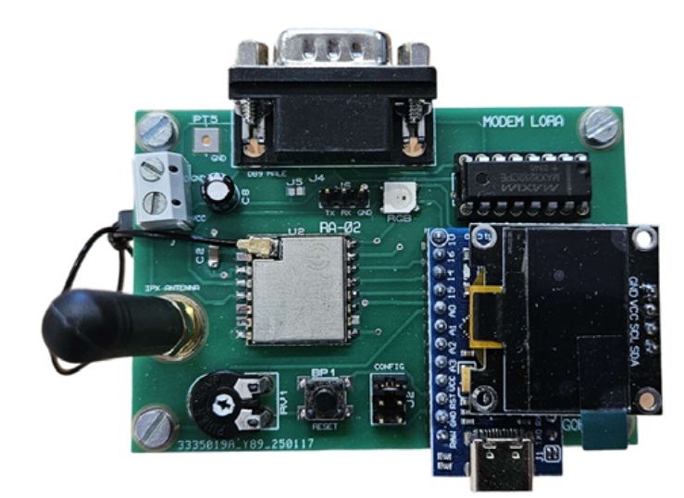
Antenne utilisée 7 éléments Yagi gain 12,7 dBi
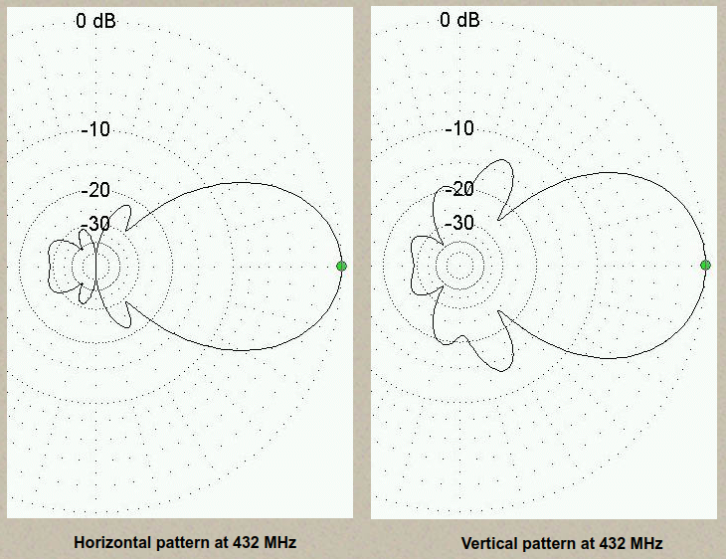

Puissance de Transmission
La puissance de sortie du SX1276 est programmable de 14 dBm à 20 dBm, précision programmable par pas de 1 dBm. La valeur de puissance par défaut du SX1276 est de 14 dBm.

https://www.qsl.net/dk7zb/start1.htm

Contexte de la Réception en LoRa sur la nacelle

La nacelle est équipée d'une antenne de réception de type dipôle, accordée sur la fréquence de 433,775 MHz.
Le RSSI (Received Signal Strength Indicator) est un indicateur de la puissance du signal radio reçu par l’antenne. Il s’exprime en dBm (décibels-milliwatt) et fournit une mesure relative de l’intensité du signal capté.
Le ballon se trouvait à une altitude de 11 822 pieds, soit environ 3 600 mètres, à 13h57min51s.
À ce moment-là, un message a été reçu au sol en réponse à une requête « QSA? » (demande de qualité de signal) envoyée par F4LTZ, l’indicatif radioamateur d’Erwan Stanislawski, étudiant en charge du projet.

2025-06-17 13:57:31 CEST : F4KMN-9>APLT00,qAS,F4LTZ::F4LTZ : QSA Mesures: -105 dBm, 2.750000 dB
La réponse indique un RSSI de -105 dBm avec un rapport signal sur bruit (SNR) de 2,75 dB.
Le récepteur utilisé sur la nacelle, un module LoRa Ra-02, est conçu pour offrir une haute sensibilité, avec des seuils typiques avoisinant -130 dBm dans des conditions optimales (débit faible et bande étroite). Ainsi, un signal reçu à -105 dBm reste bien au-dessus du seuil minimal, témoignant d’une réception satisfaisante.
Un SNR positif indique un signal au dessus du niveau de bruit.
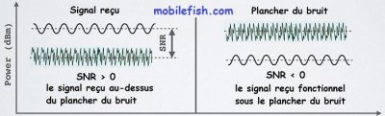
Conclusion : Une seule réponse a été reçue au sol après l’envoi d’une requête. Cela est vraisemblablement dû à une orientation non maîtrisé de l’antenne Yagi au sol.

Source des logiciels sur Github

Les programmes informatiques utilisés sont disponibles sur les dépôts Github suivants.
Logiciel passerelle LoRa CA2RXU Ricardo Guzman
Logiciel carte Tracker Lora (haute altitude) F4GOH Anthony Le Cren
Logiciel carte esp32 APRS FX25 F4JRE Philippe Simier
Logiciel carte rpi0 SSTV & Lora F4JRE Philippe Simier
Logiciel réception & émission LoRa F4LTZ Erwan Stanislawski
Logiciel RPITX F5OEO Evariste Courjaud

Conclusion générale

Le projet de ballon stratosphérique 2025 mené par le lycée Touchard-Washington a franchi une étape majeure. Porté par une équipe d'étudiants motivés, un encadrement impliqué et des outils logiciels avancés, il a su conjuguer exigence scientifique, apprentissage technique et volonté de partage avec le grand public. Tous les éléments étaient réunis pour faire de ce vol une aventure à la fois humaine et technologique, qui nous a profondément marqués.
L’expérience du ballon sonde SSTV, reposant sur un Raspberry Pi et un modem LoRa, s’est révélée particulièrement formatrice pour nous, étudiants en BTS Systèmes Numériques. Elle nous a permis de mobiliser nos acquis tout en développant de nouvelles compétences, aussi bien en programmation qu’en électronique embarquée.
Nous espérons que cette initiative saura inspirer d’autres étudiants, passionnés de science, de radio et d’innovation.

Remerciements
Nous remercions
M. SIMIER Philippe F4JRE,
M. LE CREN Anthony F4GOH,
M. MARTIN, M. CRUCHET et M. BERNARD (professeurs au lycée Touchard) pour l’aide apportée tout au long de ce projet et de notre formation.
Sans oublier LAMERANT Olivier (animateur scientifique de Planète Sciences).

